ОБРАТНЫЕ ОТЖИМАНИЯ ОТ СКАМЬИ
Основная нагрузка ложится на трехглавую мышцу плеча или на трицепс – работает при сгибании/разгибании плеча. Также работает средняя дельта (частично и задняя); Грудные мышцы; Пресс; Спина; Ягодичные, бедренные и икроножные мышцы (второстепенная нагрузка).
Видео: https://www.youtube.com/watch?v=3n0Ihd46p7M&feature=emb_logo
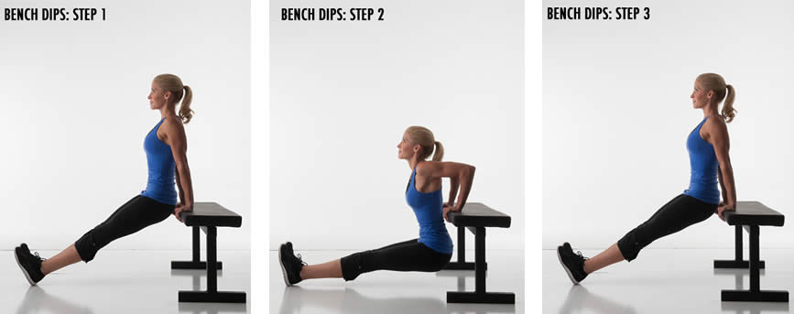

ТРЕБОВАНИЯ К ВЫПОЛНЕНИЮ УПРАЖНЕНИЯ
- Разминка обязательна (разминку не нужно снимать на видео).
- Техника выполнения упражнения:
Обратные отжимания делают от стула, скамьи, дивана – любой опоры подходящей высоты (примерно, до середины бедра);
- Встаньте спиной к опоре, поставьте на нее руки, пальцами вперед. Расположение кистей – на ширине плеч. Спину держите прямо на протяжении всех этапов упражнения. Голова поднята, взгляд направлен вперед. Ноги поместите на противоположную скамью или на пол, их можно согнуть или выпрямить. Упирайтесь в поверхность пятками;
- На вдохе плавно опуститесь вниз, сгибая руки в локтях до прямого угла. Локти в стороны не разводите;
- На выдохе вернитесь в исходное положение, без рывков, напрягая именно трицепсы.
- Можно задержаться в нижней точке на пару секунд;
Внимание! Упражнение выполняется с согнутыми коленями участниками старше 50 ти лет!
- Задание:
- выбрать оптимальный ракурс для видео-сьемки, включить хронометр time100.ru;
- представиться (фамилия имя год рождения);
- совершить максимальное количество повторений, время выполнения ограничено 5 минут от начала выполнения (команды «ОП» или «НАЧАЛ»);
- перед началом упражнения участник (или его помощник) дает команду «ОП» или «НАЧАЛ», по завершению – «ОП» или «ЗАКОНЧИЛ»;

- Ошибки
Дышите правильно– на вдохе — вниз, на выдохе – вверх. Если задерживаетесь в нижней точке, дыхание тоже задержите;
Спину нельзя прогибать – в этом случае нагрузку получат мышцы кора, а не рук;
Локти в фазе сгиба должны оставаться перпендикулярными полу (не разводите их в стороны);
Не опускайтесь слишком низко – так можно вывихнуть или травмировать плечевые суставы. Угла в 90° достаточно;
Начинайте с адекватной нагрузки, но не останавливайтесь на достигнутом.

- Штраф: вводится качественная оценка упражнения от 0 до 5, в зависимости от которой к полученному результату применяется штрафной коэффициент:
Оценка упражнения | Штрафной коэффициент
5 | 1
4 | 0,8
3 | 0,6
2 | 0,4
1 | 0,2
0 | 0

Судьи оставляют за собой право дисквалифицировать участника (или выставить оценку «0»), если выбран ракурс, не дающий возможности оценить упражнение, или упражнение выполнено со значительными (критическими) искажениями техники.

  - Ошибки, за которые может быть применен штраф:

• отрыв таза от пола во время подъем туловища; • руки не сцеплены в замок за головой;

• время нахождения в крайних (верхней и нижней) точках более 2 секунд; • неправильное положение рук (слишком разведены локти и пр.); • ноги не согнуты в коленях или, наоборот, слишком согнуты; • отрыв ступней от пола; • при подъеме отсутствует касание локтями коленей (бедер);

• при возвращении в ИП, не происходит касание лопатками пола;

  - Оценка: после предоставления видеофайла с выполнением упражнения судья оценивает качество и количество правильных циклов (подъемов и опусканий),

- определяет итоговый результат с учетом возможных штрафных санкций. Выигрывает участник, выполнивший максимальное количество циклов данного

упражнения. Участники, показавшие одинаковые значения, делят занимаемое место.

